体つくり運動（体力を高める運動を中心に）学習プリント３
年 組 番 氏名

テーマ３ 体の柔らかさ（柔軟性）を高めるための運動
＜学習のねらい＞
筋肉、腱、靱帯が柔らかく、関節の運動範囲が大きくなり柔軟性が向上すれば、大きな動作をスムーズにおこなうことができ、けがを防止すことにも役立ちます。ここでは、柔軟性を高める運動の方法や留意点を学習し、自分の健康や体力の実態と実生活に応じて、運動を計画的に行うことができるようになりましょう。
キーワード：柔軟性、ストレッチング、ヨガ
参考になる資料：文部科学省「体つくり運動」リーフレット、学校で使っている保健体育の教科書「運動やスポーツの効果と安全」など

＜柔軟性を高める運動の基礎知識＞
・筋肉、腱、靭帯が柔らかく、関節の運動範囲が大きいことを柔軟性が高いと言います。
・柔軟性を高める代表的なトレーニング方法として、ストレッチングがあります。
・柔軟性が向上すれば、大きな動作がスムーズに行うことができ、けがの防止にも役立ちます。

問１ ストレッチングには、動きながらリズミカルに行う動的ストレッチングと伸ばす部分を意識してゆっくり行う静的ストレッチングがありますが、行う際にはそれぞれどのようなことに注意すればいいですか。
 | 動的ストレッチング | 静的ストレッチング
実施上の留意点
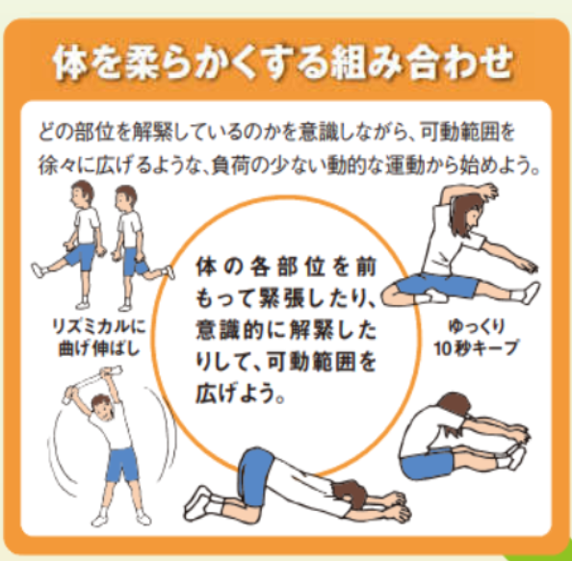

足ふり
座位片足伸ばし

長座体前屈
体まわし
ネコ伸び

出典：文部科学省「体つくり運動」リーフレット
※なお、運動名は、便宜的に名付けた名称です。正式名称ではありません。
問2 あなたが前ページのストレッチングを運動やスポーツの前後に実践する場合、それぞれのストレッチングについて、実際にどのような負荷条件（回数や時間など）で実施しますか。その運動によって、伸展される主な筋肉の名称も調べたり考えたりして書き出してみよう。

運動名 | 負荷条件 | 伸展される主な筋肉の名称
 | 運動強度、運動時間、頻度
(例）立位前後開脚 | 左右各１０秒以上×各１回  （主運動の前後に実施する） | 大腿二頭筋、大腿四頭筋、大殿筋
①足ふり
②体まわし
③座位片足伸ばし
④長座体前屈
⑤ネコ伸び

問３ バスケットボールを行う前にストレッチングを行う場合、どの筋肉を意識する必要があるでしょうか。考えて書き出してみよう。筋肉の名称は自分で調べてみよう。

問４ ストレッチングをしたときに実施する前と実施した後の心と体の変化で感じたことを書いてみよう。

 | 運動前 | 運動後
心の状態
体の状態

学習ノート３
年 組 番 氏名

第３回 月 日（ ） 時 分 ～ 時 分 学習時間 分

今日の体調： 良い ふつう 悪い（理由： ） 体温 ℃

テーマ：柔軟性を高める運動
ねらい：柔軟性を高める運動にはどのようなものがあるかを理解する。
自身にあった種類、強度、量で計画することができるようになる。

学習の振り返り
①楽しく学習に取り組めましたか。 | １ ２ ３ ４
②新たな発見や気付きがありましたか。 | １ ２ ３ ４
③柔軟性を高める運動を行うことの意義がわかりましたか。 | １ ２ ３ ４
④柔軟性を高める運動を行う際のポイント等がわかりましたか。 | １ ２ ３ ４
⑤運動を計画し、実施する際の留意点等がわかりましたか。 | １ ２ ３ ４
１：できなかった ２：あまりできなかった ３：できた ４：よくできた

今日の学習を振り返って学んだこと、感じたこと、考えたこと、思ったことなどをまとめてみよう。

